กิจกรรมกระดานข่าว กับ facebook.com
1. ชวนเข้ากระดานข่าวของ http://www.facebook.com/thaiall
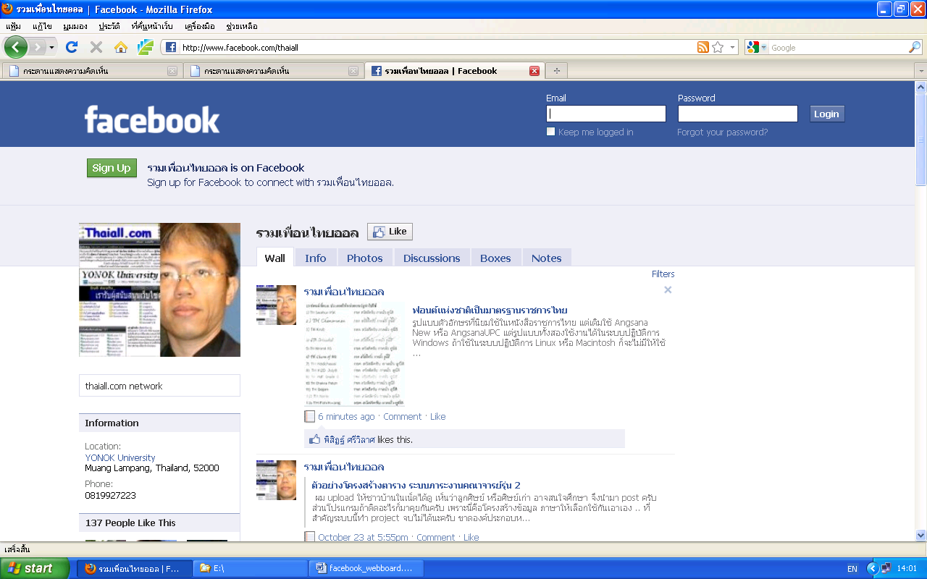

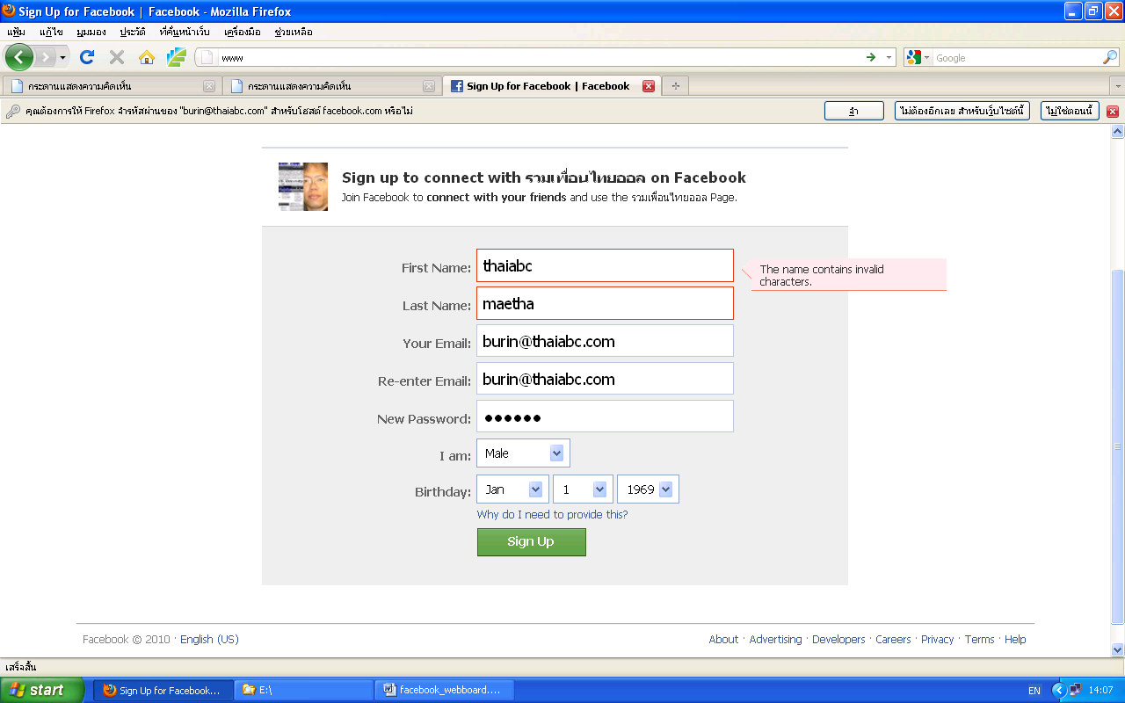
2. สมัครสมาชิก (ชื่อภาษาอังกฤษ)

3. Security Check
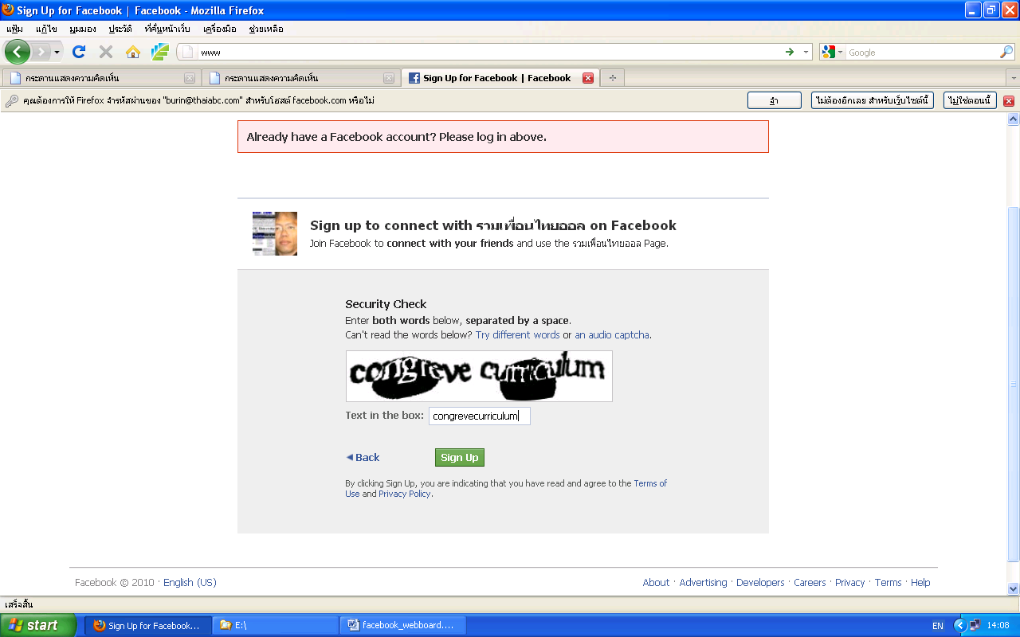

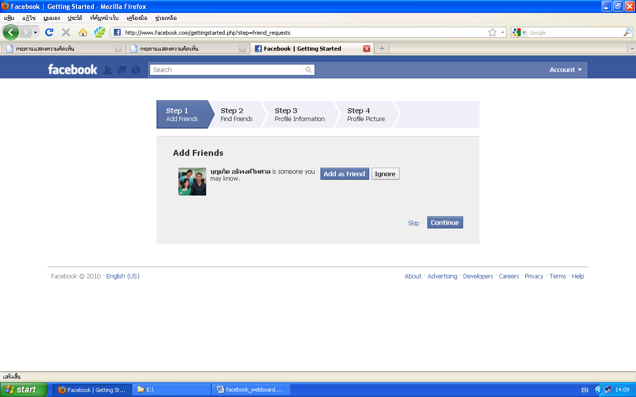
4. Add Friends

5. Profile Picture
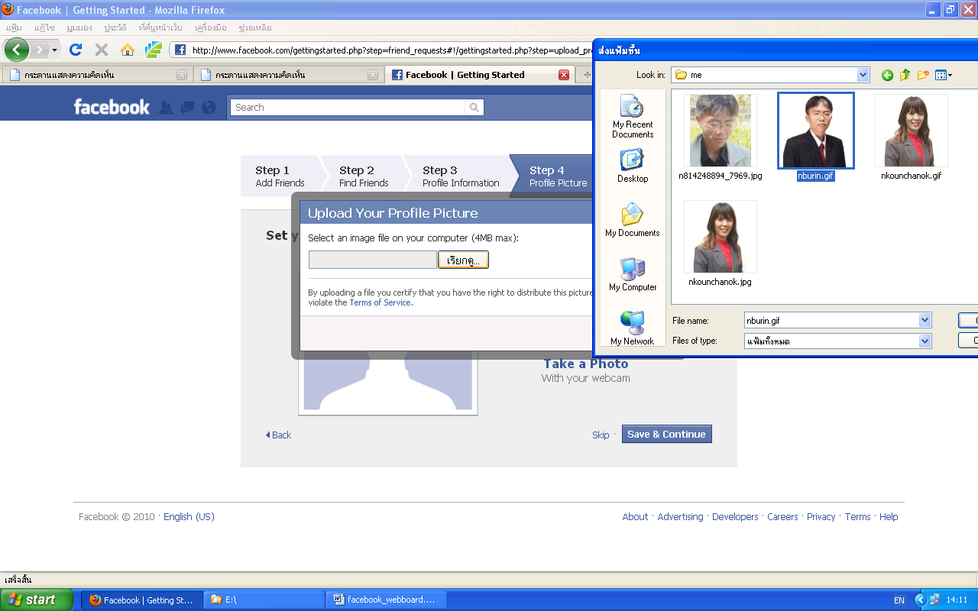

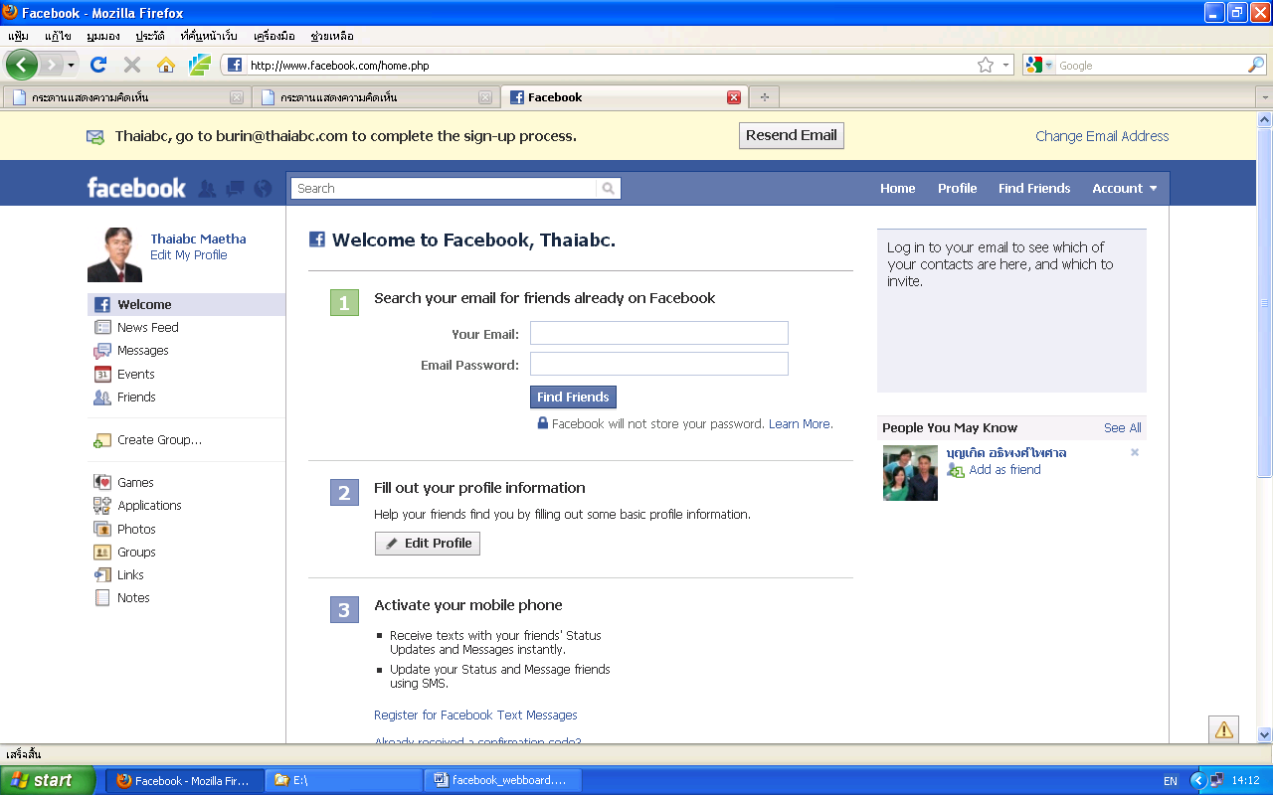
6. Home of first time

7. http://www.google.com/a/thaiabc.com
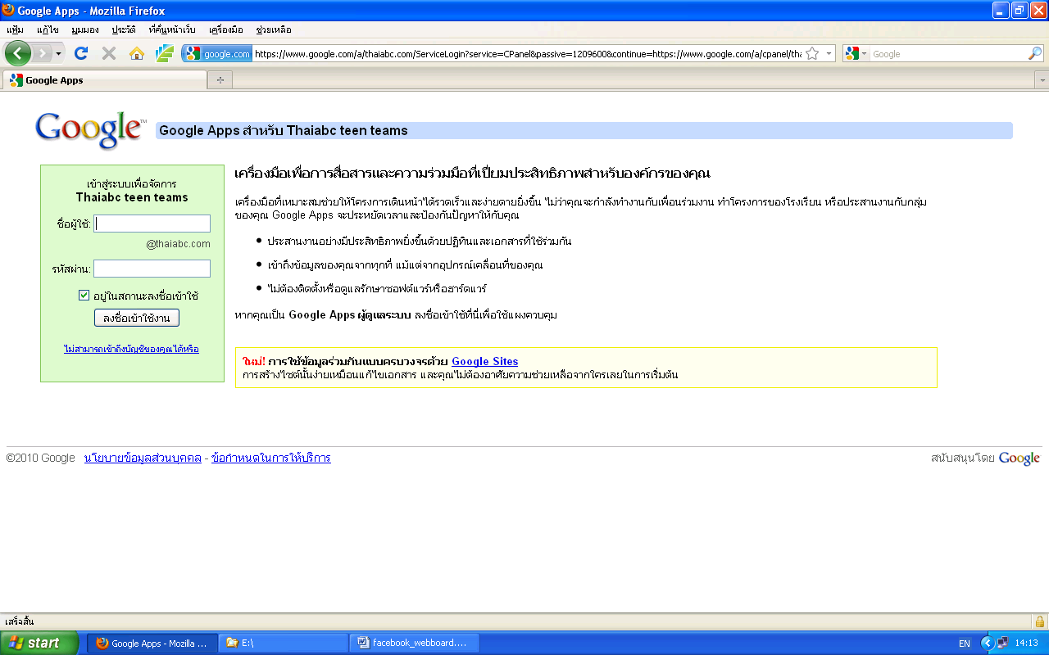

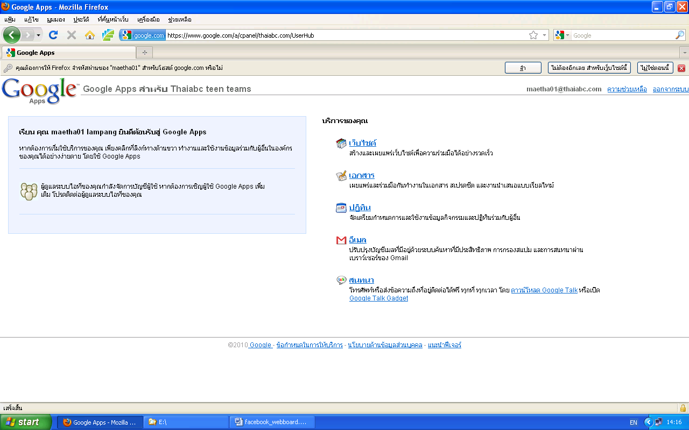
8. Google Apps (อีเมล)

9. Inbox พบ อีเมลจาก facebook.com
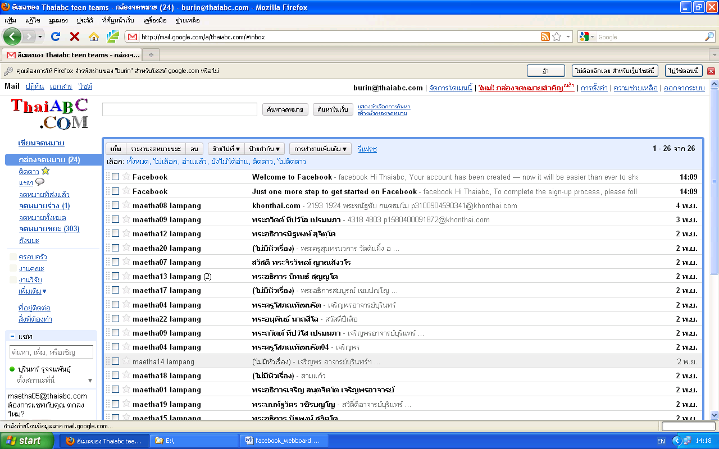

10. ยืนยันผ่านอีเมล
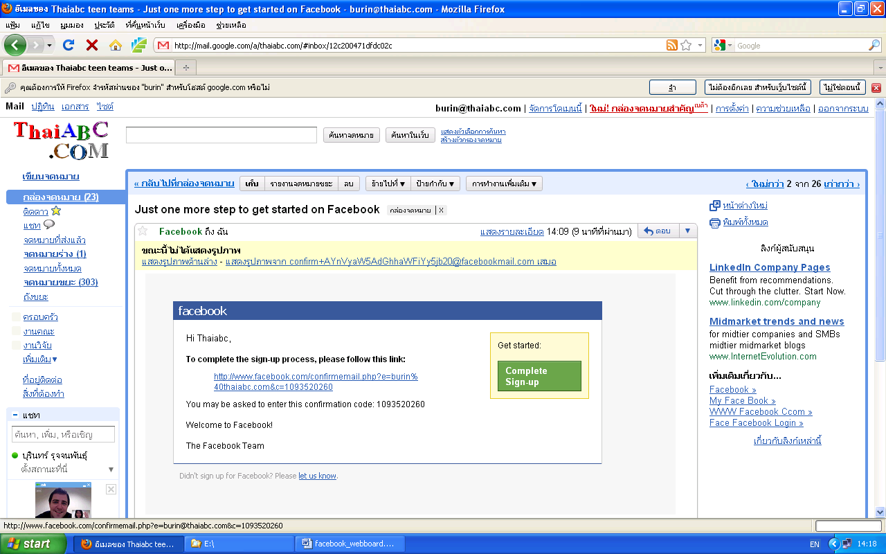

11. ยืนยันสำเร็จ พบว่ามีคนขอเป็นเพื่อนใหม่กับเรา 3 คน
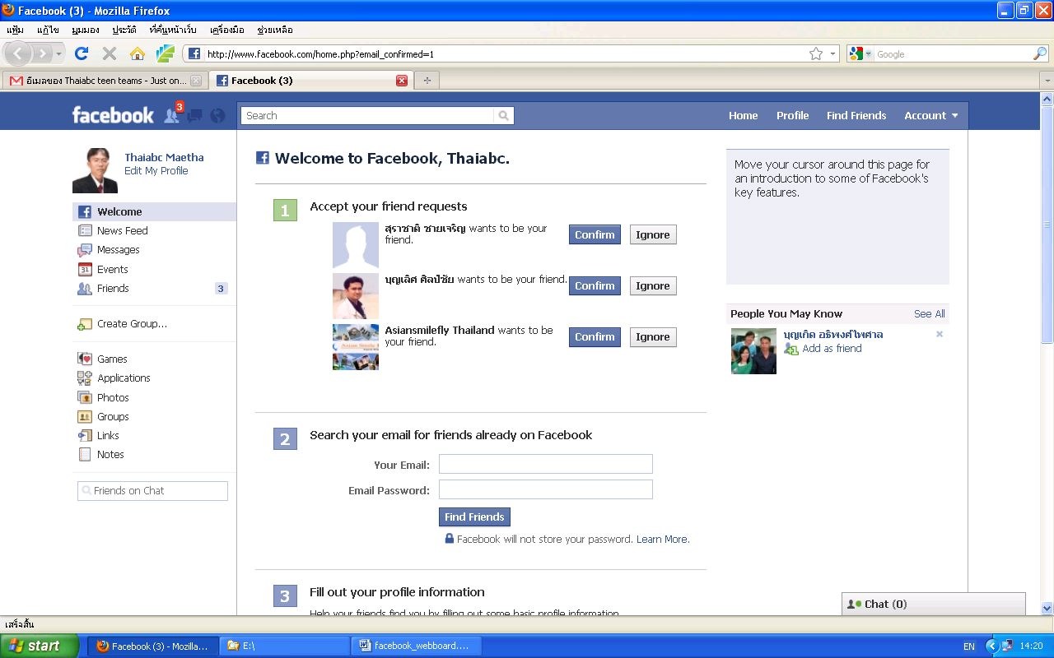

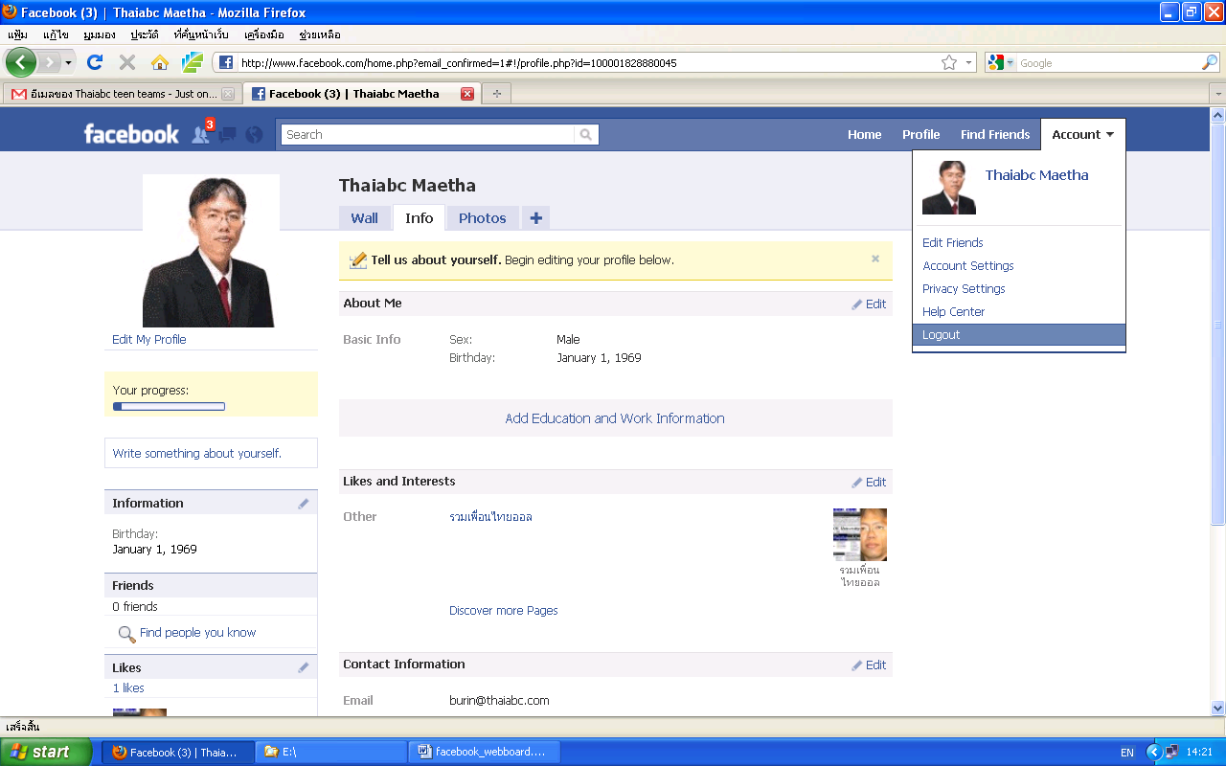
12. ข้อมูลส่วนตัว (Profile) และ ออกจากระบบ (Logout) ในบัญชีผู้ใช้

13. เข้าระบบ เพื่อเข้า http://www.facebook.com/thaiall
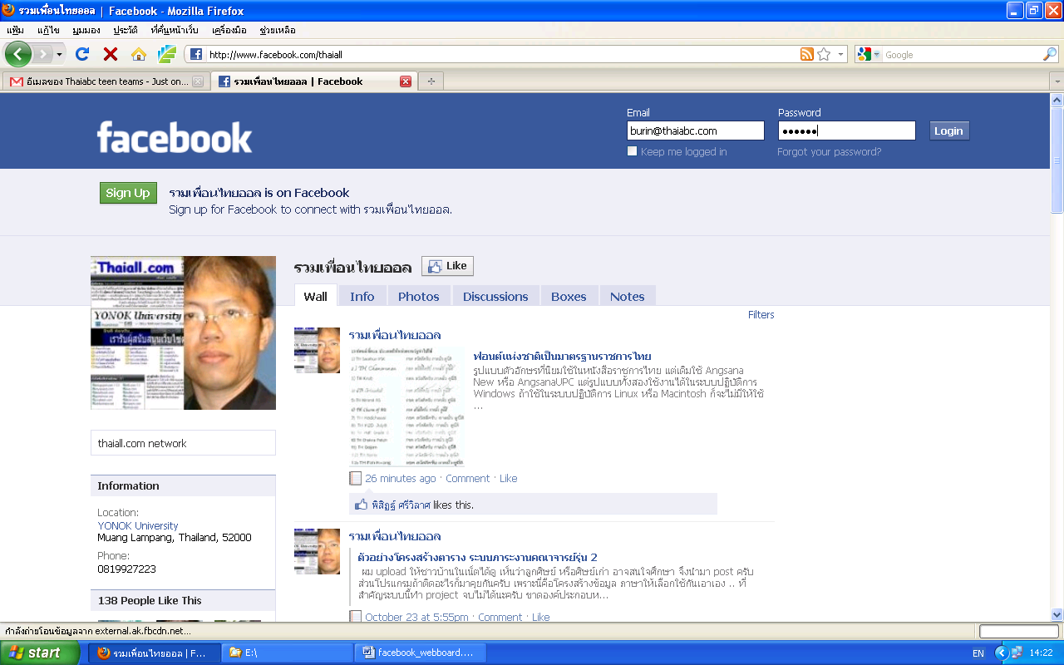

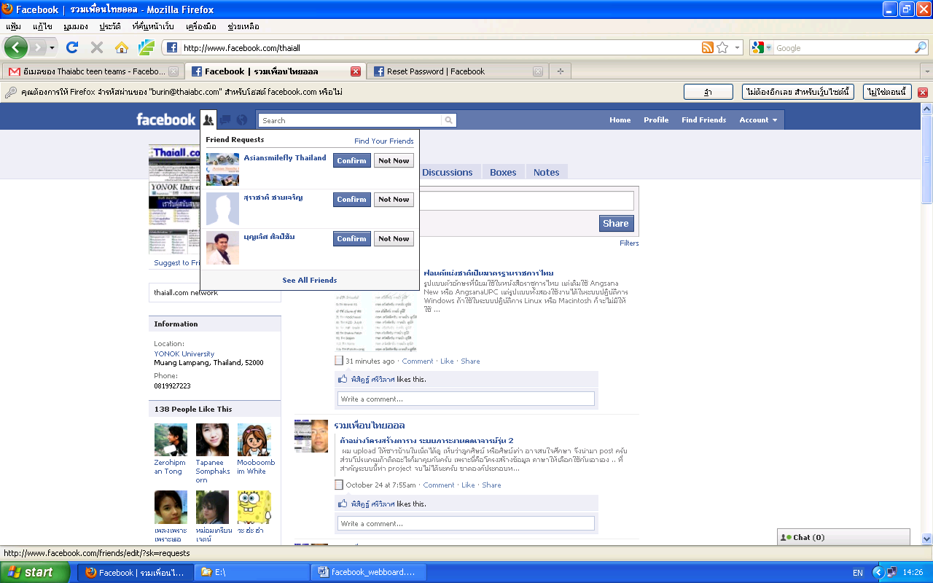
14. ตรวจสอบ friend requests

15. Discussions หรือ เวบบอร์ด
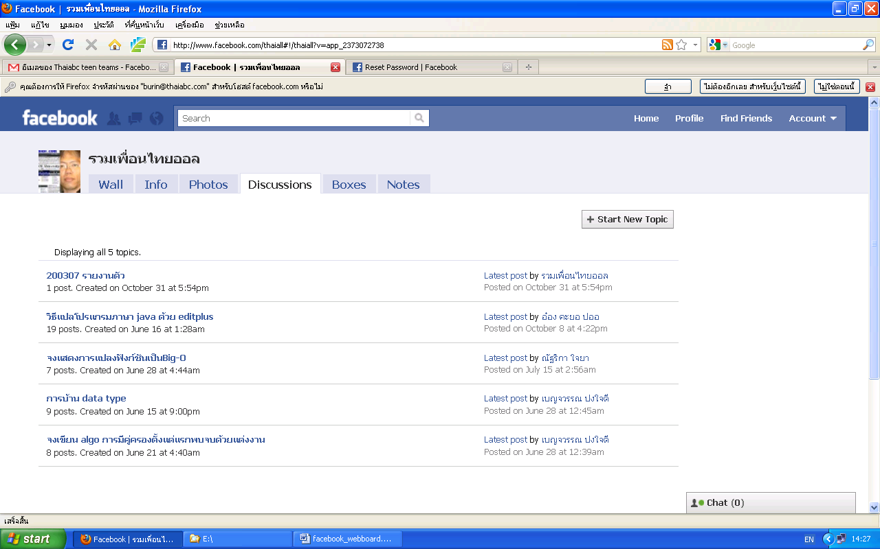

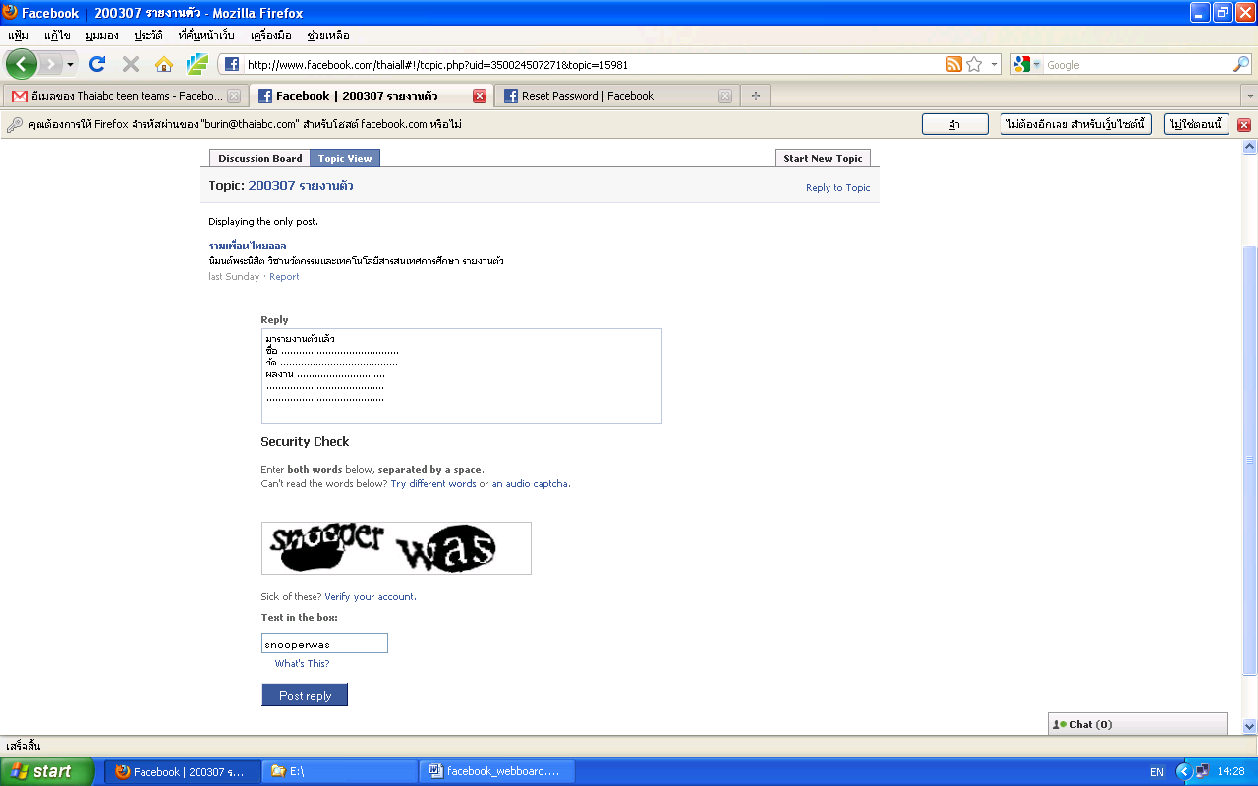
16. Reply หรือ ตอบแสดงความเห็น

17. ตอบไปแล้ว
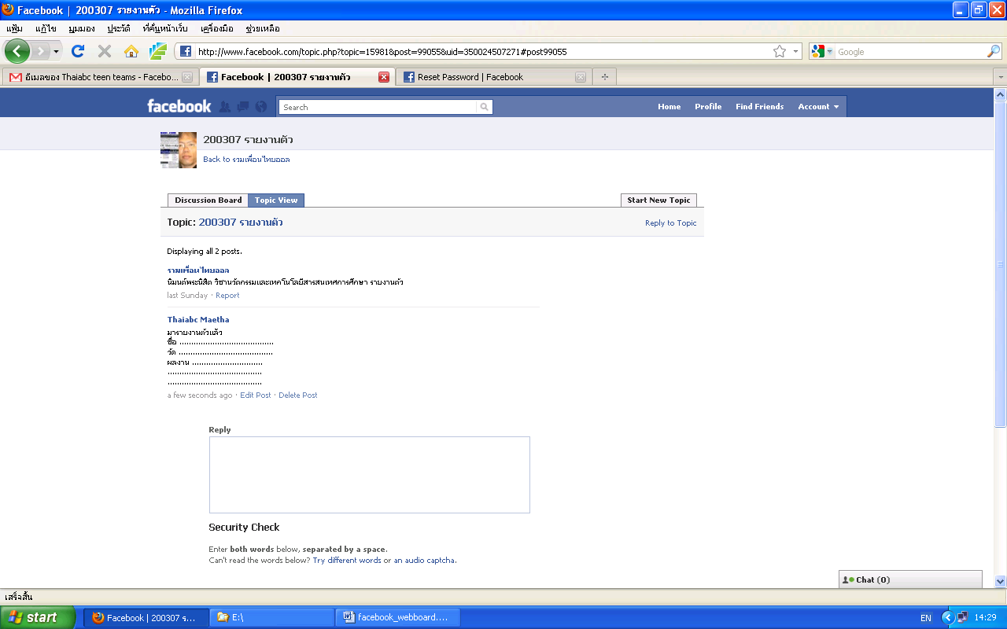

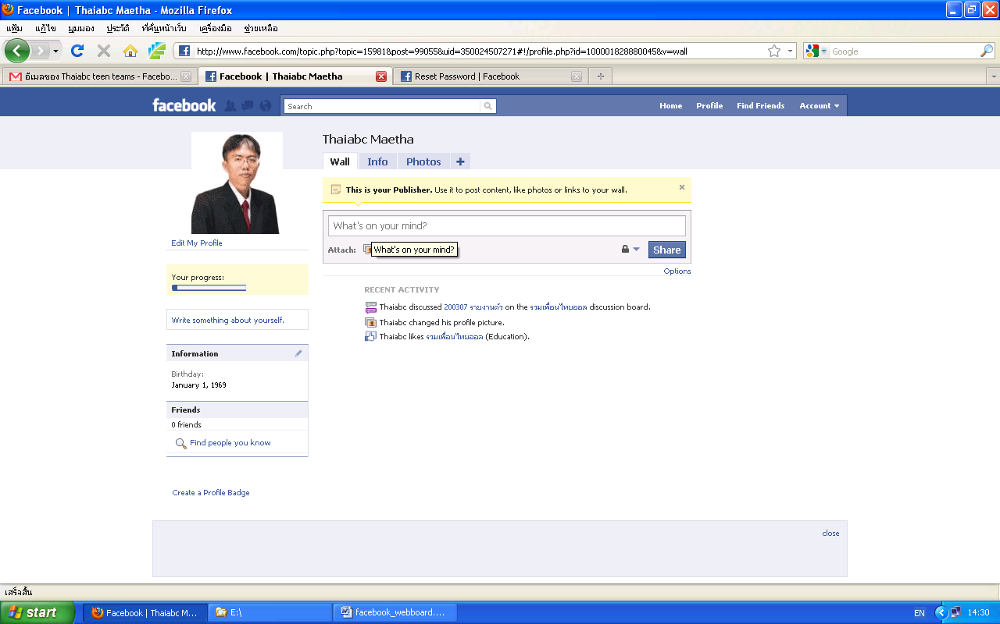
18. Profile หรือ ข้อมูลส่วนตัว

19. ค้นหาเพื่อน จากชื่อ หรือสกุล
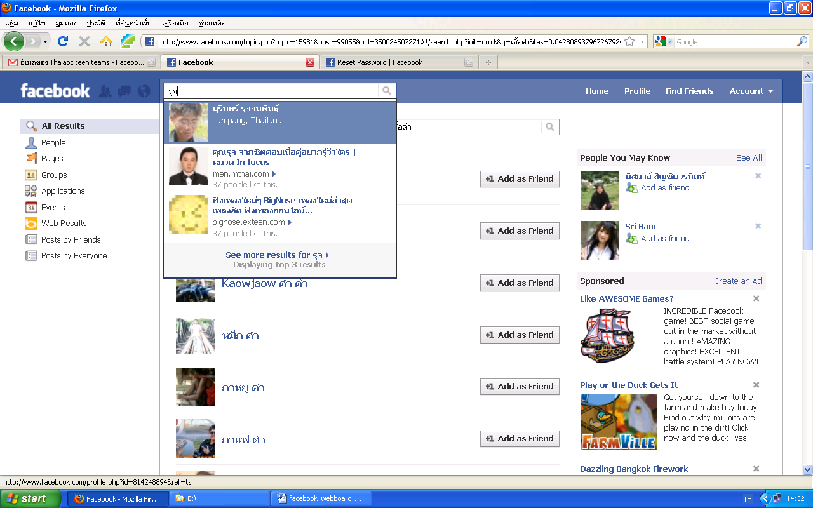

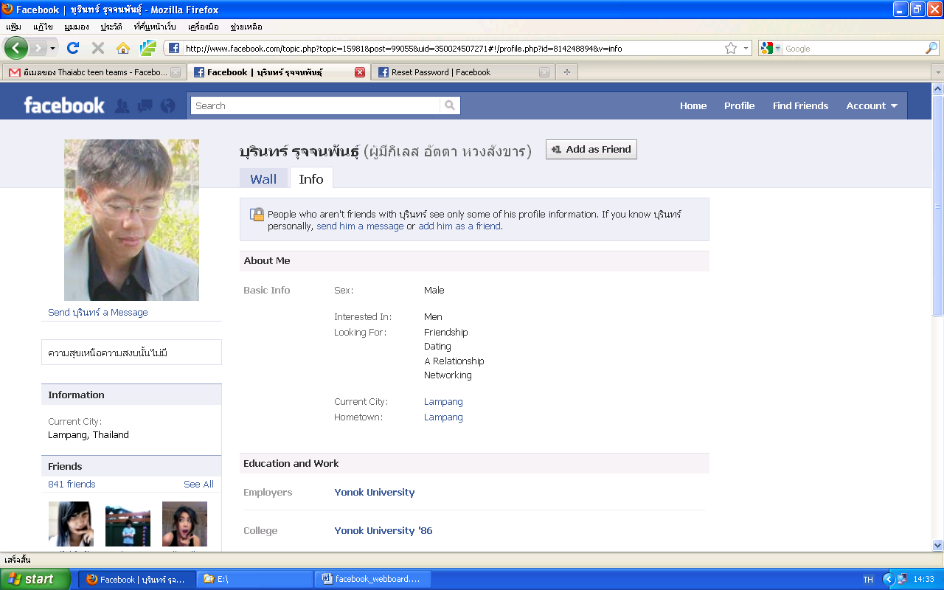
20. พบเพื่อน เพิ่มเพื่อน (Add as Friend)

21. หน้าแรก หรือ Home จะมีเพื่อนมากมาย
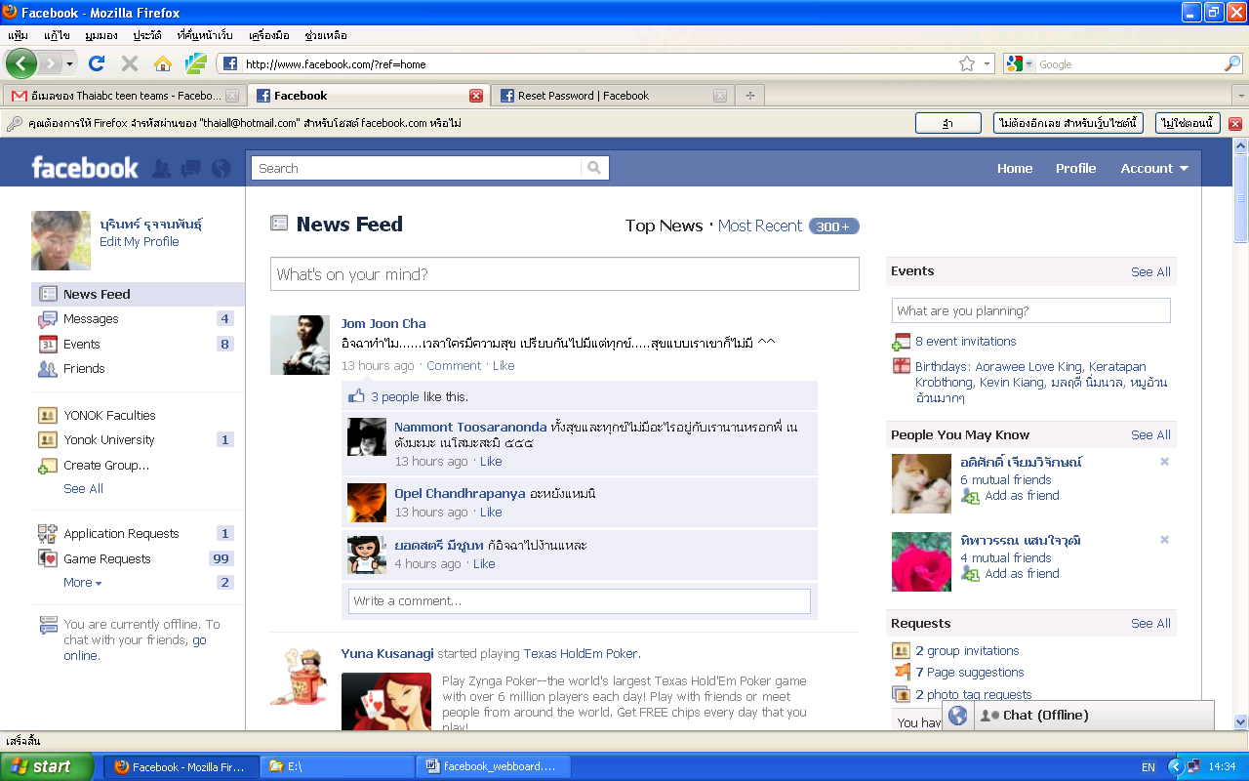

บันทึก
. . . . . . . . . . . . . . . . . . . . . . . . . . . . . . . . . . . . . . . . . . . . . . . . . . . . . . . . . . . . . . . . . . . . . . . . . . . . . . . . . . . . . . . . . . . . . . . . . . . . . . . . . . . . . . . . . . . . . . . . . . . . . . . . . . . . . . . . . . . . . . . . . . . . . . . . . . . . . . . . . . . . . . . . . . . . . . . . . . . . . . . . . . . . . . . . . . . . . . . . . . . . . . . . . . . . . . . . . . . . . . . . . . . . . . . . . . . . . . . . . . . . . . . . . . . . . . . . . . . . . . . . . . . . . . . . . . . . . . . . . . . . . . . . . . . . . . . . . . . . . . . . . . . . . . . . . . . . . . . . . . . . . . . . . . . . . . . . . . . . . . . . . . . . . . . . . . . . . . . . . . . . . . . . . . . . . . . . . . . . . . . . . . . . . . . . . . . . . . . . . . . . . . . . . . . . . . . . . . . . . . . . . . . . . . . . . . . . . . . . . . . . . . . . . . . . . . . . . . . . . . . . . . . . . . . . . . . . . . . . . . . . . . . . . . . . . . . . . . . . . . . . . . . . . . . . . . . . . . . . . . . . . . . . . . . . . . . . . . . . . . . . . . . . . . . . . . . . . . . . . . . . . . . . . . . . . . . . . . . . . . . . . . . . . . . . . . . . . . . . . . . . . . . . . . . . . . . . . . . . . . . . . . . . . . . . . . . . . . . . . . . . . . . . . . . . . . . . . . . . . . . . . . . . . . . . . . . . . . . . . . . . . . . . . . . . . . . . . . . . . . . . . . . . . . . . . . . . . . . . . . . . . . . . . . . . . . . . . . . . . . . . . . . . . . . . . . . . . . . . . . . . . . . . . . . . . . . . . . . . . . . . . . . . . . . . . . . . . . . . . . . . . . . . . . . . . . . . . . . . . . . . . . . . . . . . . . . . . . . . . . . . . . . . . . . . . . . . . . . . . . . . . . . . . . . . . . . . . . . . . . . . . . . . . . . . . . . . . . . . . . . . . . . . . . . . . . . . . . . . . . . . . . . . . . . . . . . . . . . . . . . . . . . . . . . . . . . . . . . . . . . . . . . . . . . . . . . . . . . . . . . . . . . . . . . . . . . . . . . . . . . . . . . . . . . . . . . . . . . . . . . . . . . . . . . . . . . . . . . . . . . . . . . . . . . . . . . . . . . . . . . . . . . . . . . . . . . . . . . . . . . . . . . . . . . . . . . . . . . . . . . . . . . . . . . . . . . . . . . . . . . . . . . . . . . . . . . . . . . . . . . . . . . . . . . . . . . . . . . . . . . . . . . . . . . . . . . . . . . . . . . . . . . . . . . . . . . . . . . . . . . . . . . . . . . . . . . . . . . . . . . . . . . . . . . . . . . . . . . . . . . . . . . . . . . . . . . . . . . . . . . . . . . . . . . . . . . . . . . . . . . . . . . . . . . . . . . . . . . . . . . . . . . . . . . . . . . . . . . . . . . . . . . . . . . . . . . . . . . . . . . . . . . . . . . . . . . . . . . . . . . . . . . . . . . . . . . . . . . . . . . . . . . . . . . . . . . . . . . . . . . . . . . . . . . . . . . . . . . . . . . . . . . . . . . . . . . . . . . . . . . . . . . . . . . . . . . . . . . . . . . . . . . . . . . . . . . . . . . . . . . . . . . . . . . . . . . . . . . . . . . . . . . . . . . . . . . . . . . . . . . . . . . . . . . . . . . . . . . . . . . . . . . . . . . . . . . . . . . . . . . . . . . . . . . . . . . . . . . . . . . . . . . . . . . . . . . . . . . . . . . . . . . . . . . . . . . . . . . . . . . . . . . . . . . . . . . . . . . . . . . . . . . . . . . . . . . . . . . . . . . . . . . . . . . . . . . . . . . . . . . . . . . . . . . . . . . . . . . . . . . . . . . . . . . . . . . . . . . . . . . . . . . . . . . . . . . . . . . . . . . . . . . . . . . . . . . . . . . . . . . . . . . . . . . . . . . . . . . . . . . . . . . . . . . . . . . . . . . . . . . . . . . . . . . . . . . . . . . . . . . . . . . . . . . . . . . . . . . . . . . . . . . . . . . . . . . . . . . . . . . . . . . . . . . . . . . . . . . . . . . . . . . . . . . . . . . . . . . . . . . . . . . . . . . . . . . . . . . . . . . . . . . . . . . . . . . . . . . . . . . . . . . . . . . . . . . . . . . .

